
Střední škola, Základní škola a Mateřská škola,
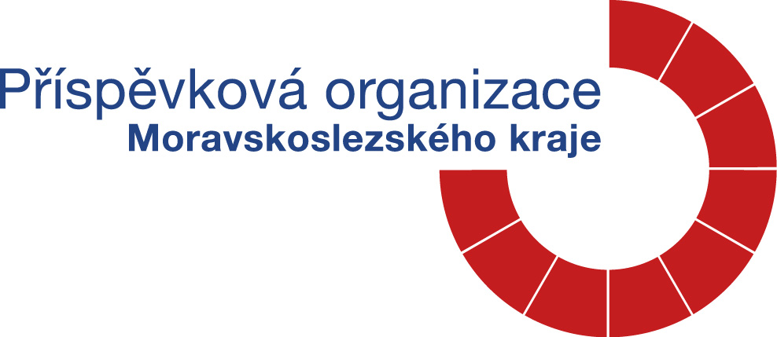
Frýdek-Místek, příspěvková organizace
Sídlo organizace: Pionýrů 2352, 738 01 Frýdek – Místek
tel.: 558433525, 774 433 525, e-mail: ruzovka@ruzovka.eu

Žádost o přijetí dítěte k povinnému předškolnímu vzdělávání
(podle § 34 zákona 561/2004 Sb.)

Žádám o přijetí dítěte k povinnému předškolnímu vzdělávání v mateřské škole, jejíž činnost vykonává Střední škola, Základní škola a Mateřská škola, Frýdek-Místek, příspěvková organizace, Pionýrů 2352, 738 01 Frýdek – Místek ode dne ………………………………………………….,
v rozsahu celodenní docházky.
Dítě:
Jméno a příjmení: ………………………………………………..........................
Datum narození: ……………………………………...........................................
Místo trvalého pobytu: ………………………………………………………….
Zákonný zástupce dítěte:
Jméno a příjmení žadatele – zákonného zástupce ………………………………………………
Místo trvalého pobytu a adresa pro doručování: ………………………………………………..
Kontaktní telefon ………………………….. E-mailová adresa ………………………………
Datová schránka ……………………………..
Zákonní zástupci dítěte se dohodli, že záležitosti spojené s přijetím k povinnému předškolnímu vzdělávání bude vyřizovat zákonný zástupce …………………………………. , který se zavazuje k informovanosti druhého zákonného zástupce.

Dávám svůj souhlas mateřské škole k tomu, aby v rámci přijímacího řízení zpracovávala
a evidovala osobní údaje a osobní citlivé údaje mého dítěte ve smyslu všech ustanovení zákona
č. 110/2019 Sb. o ochraně osobních údajů v platném znění a ve smyslu Evropského nařízení
ke GDPR.

Byl/a/ jsem poučen/a o svých právech ve správním řízení, ve smyslu příslušných ustanovení zákona č.500/2004 Sb., o správním řízení (správní řád) v platném znění, zejména o možnosti nahlížet do spisu.

Prohlašuji, že údaje uvedené v této žádosti a v souvislosti s ní, jsou pravdivé, a že jsem žádné údaje nezamlčel/a.

Ve ………………dne ………….. podpis zákonného zástupce:

______________________________________________________________________
(údaje školy)
Datum doručení: …………………………..
Registrační číslo: …….…………………….
Počet listů: …………………………………. Počet příloh: ……………………………………

(např. doporučení školského poradenského zařízení, odborného lékaře nebo klinického psychologa), příp. další s ohledem na individuální případ – soudní rozhodnutí apod.

